绝密★启用前
2015-2016学年度第一学期期末检测
八年级物理试题
(总分100分)
题号 | 一 | 二 | 三 | 四 | 五 | 总分
得分
注意事项：
1．答题前填写好自己的姓名、班级、考号等信息
2．请将答案正确填写在答题卡上

第I卷（选择题）

 | 一、选择题（每小题3分共45分）
  评卷人 | 得分
1．有一个银白色的金属硬币，同学们想知道它是不是由钢材料制作而成，小明拿出一块磁铁去吸引它，看其是否能被吸引，小明拿磁铁去吸引硬币的过程在科学探究中属于（ ）
A.提出问题 B.猜想与假设
C.进行实验，收集数据 D.得出结论
2．诗人曾写下这样的诗句：“人在桥上走，桥流水不流”。其中“桥流水不流”中，诗人选择的参照物是（ ）
A.桥 B.河岸 C.水 D.岸上的树
3，2014年5月24日，中俄在东海举行联合军演，为了刺探我国军情，日本军机与我国军机超近距离对峙，当时两军机之间保持的距离仅约30m，日本的这种挑衅行为引起我国人民的强烈愤慨，对峙时若说我国飞行员是静止的，则选择的参照物是（ ）
A．日本军机 B．海面上的军舰 C．海面 D．海岸
4．如图所示，在我国的60周年国庆阅兵中，我国空军向全世界展示了先进的空中加油技术。当加受油机梯队通过天安门广场上空时，空中加油机放出机翼下的输油软管，左右2架歼击机作为受油机，与空中加油机共同保持550千米/小时的速度，模拟空中加油状态。下列说法正确的是（ ）。
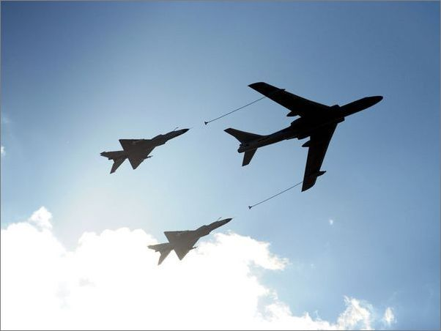
A．对于地面而言，歼击机是静止的
B．选择地面为参照物，空中加油机是静止的
C．相对于空中加油机来说，受油的歼击机是运动的
D．选择歼击机为参照物，空中加油机是静止的
5．下列关于声音的说法正确的是（ ）
A．只要物体振动，我们就能听到声音
B．声音可以在真空中传播
C．一切发声的物体都在振动
D．人们根据音调来辨别不同乐器的声音
6．“小明，上学去啰！”。正在吃饭的小明听到声音就知道是好朋友小刚在喊他，这主要是根据声音的哪个特征判断出来的（ ）
A．音调 B．响度 C．音色 D．频率
7．如图所示的声现象中，可以用相同的声学知识解释的是（ ）
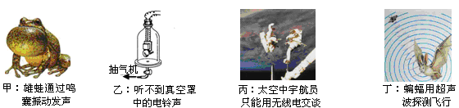
A. 甲和乙 B. 乙和丙 C. 丙和丁 D. 甲和丁
8．下列事例中利用声传递能量的是 （ ）
A.通过声学仪器接收到的次声波等信息判断地震的方位
B.利用超声波排除人体内的结石
C.利用超声波给金属工件探伤
D.医生通过听诊器给病人诊病
9．如图甲所示，枯井中的青蛙位于井底O点“坐井观天”，如图乙所示中青蛙通过井口观察范围正确的光路图是（ ）
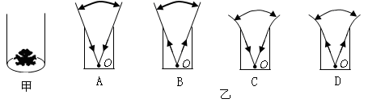

10．如图所示，表示光从空气中射向玻璃发生反射和折射的光路是（ ）
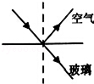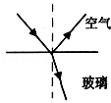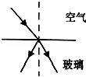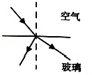
A B C D

11．“林都”伊春，一年四季风景如画，下列现象的成因不属于物态变化的是（ ）
A.春天冰雪消融
B.夏天的早晨，河面飘荡着的白雾
C.秋天果香扑鼻
D.冬天，飘落的雪花
12．如图为海波的熔化图象，有关这个图象，下列说法正确的是（ ）
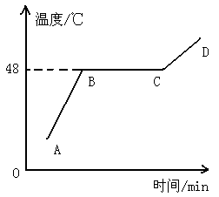
A. 当温度达到48℃时，海波已经熔化完了
B. BC段海波没有吸收热量，所以温度没有升高
C. BC段海波在继续吸热，温度不变，完成熔化过程
D. 图象上AB段为固态，BC段为液态，CD段为气态
13．我省是有色金属王国，一个铁球的质量会发生变化的情况是（ ）
A．将它熔化成铁水 B．磨掉铁块一个角
C．把它轧成薄铁片 D．从地球运到月球
14．下列物体中质量可能为150g的是
A．一个乒乓球 B．一支铅笔 C．一只苹果 D．一只铅球
15．盛氧气的钢瓶内氧气的密度为 6kg/m³, ,工人使用氧气进行焊接用去了1/3,瓶内氧气的密度为( )
A． 6 kg/m³, B. 12kg/m³, C.4 kg/m³, D. 无法确定

2015-2016学年度第一学期期末检测
八年级物理试题
题号 | 一 | 二 | 三 | 四 | 五 | 总分
得分

第I卷（选择题）
1 | 2 | 3 | 4 | 5 | 6 | 7 | 8 | 9 | 10 | 11 | 12 | 13 | 14 | 15
第II卷（非选择题）

 | 二、填空题（10分）
  评卷人 | 得分
16．某同学用托盘天平和量筒测量一小块岩石的密度．他调节天平时出现了图甲所示情形，他应将平衡螺母向_____（选填“左”或“右”）移动使天平平衡．图乙和图丙分别是测量质量和体积时的读数，则该岩石的密度为__________kg/m³．
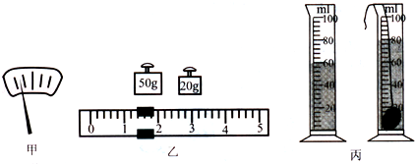
甲
乙
丙
17．严寒的冬天，自来水管易冻裂，其原因是水在凝固时，质量 （选填“变大”、“不变”或“变小”，下同），体积 的缘故，由此可推测，此过程分子间距 ．
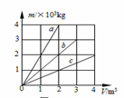
18．分别由不同物质a、b、c组成的三个实心体，它们的质量和体积的关系如图所示，其中密度最大的物体是______（a/b/c），b物体的密度为______kg/m³．
19．90g的水完全凝固成冰，则冰的质量是＿＿＿＿g，体积为＿＿＿＿＿cm³。（ρ_{冰}=0.9×10³kg/m³）
20．袋鼠妈妈把小袋鼠放在育儿袋中后，在草地上跃进．相对于______，它们都在运动；相对于______，小袋鼠是静止的。(填“袋鼠妈妈” 或“草地”)
 | 三、实验题（15分）
  评卷人 | 得分
21．教物理的晓丽老师在解放路百货店买了一个金灿灿的实心饰品，同学们特别想知道这个饰品是否是纯金的（ρ_{金}=19.3×10³ kg/m³）．他们选用托盘天平、量筒、细线、烧杯和水等，进行了如下的实验操作：
A．把托盘天平放在水平桌面上；
B．把游码放在标尺的零刻度线处，调节横梁上的平衡螺母，使横梁在水平位置平衡；
C．将饰品用细线系好后慢慢地放入量筒中，并记下水和饰品的总体积；
D．在量筒中倒入适量的水，并记下水的体积；
E．将饰品放在左盘中，在右盘中增、减砝码并移动游码，直至横梁在水平位置平衡．
请你帮助同学们回答下面五个问题：
(1)正确的实验操作顺序是：A、B、______________（余下步骤请用字母序号填出）．
(2)在调节平衡螺母时，发现指针偏向分度盘的左侧，如图甲所示，此时应将平衡螺母向________（左／右）端调节，直到指针指向分度盘的中央．
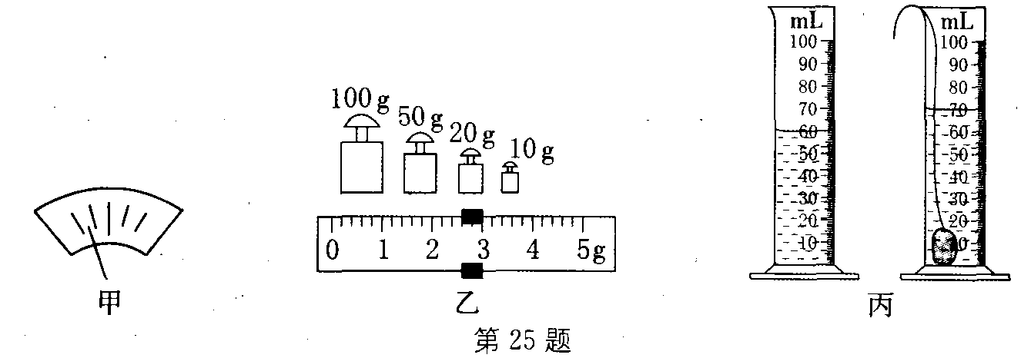
(3)用调好的天平称量饰品的质量，当天平再次平衡时，右盘中砝码的质量和游码的位置如图乙所示，则饰品的质量是________g；用细线拴好饰品放入装有适量水的量筒中，如图丙所示，则饰品的体积是_____cm³．
(4)通过计算可知，饰品的密度为________g／cm³，由此可以确定该饰品不是纯金的．
(5)“适量的水”的含义是：①________________________②_______________________．

 | 四、作图题（10分）
  评卷人 | 得分
22．作出图中经凸透镜的折射光线。
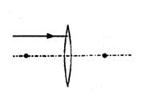

23．按照题目要求完成下列作图
（1）在图中填上反射光线并标明反射角；
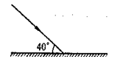
（2）如图所示，A＇B＇为物体AB在平面镜中所成的像，利用平面镜成像特点作出物体AB的位置.
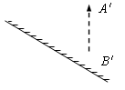
 | 五、计算题（20分）
  评卷人 | 得分
24．为了判断一个小铁球是不是空心的，小明同学用天平、量筒和水测得如下数据：
铁球的质量m/g | 量筒内水的体积V_{水}/mL | 量筒内水和铁球的总体积V_{总}/mL
790 | 200 | 350
⑴通过计算判断该小铁球是空心的还是实心的？

⑵若小铁球是空心的，则空心部分的体积为多大？

⑶若在小铁球的空心部分注满水，则整个铁球的总质量是多少？（ρ_{铁}=7.9×10³kg/m³)

25．一块实心铝块，它的质量300g，体积100cm³，它是纯铝吗？请计算说明。
(ρ铝＝2.7×10³kg/m³）
参考答案
1．C 2．C 3．A 4．D 5．C 6．C 7．B 8．B 9．A 10．B 11．C 12．C 13．B 1 4．C 15.C
16．右； 3.57×10³
17．不变 变大 变大
18．a 1.0×10³
19．90 100
20．草地 袋鼠妈妈
21．（1）EDC（2）右（3）182.6 10 （4）18.26 （5）①能淹没被测物体②加入饰品后，水面不能超过量筒的最大测量值
22．
•
•
F₁
F₂

23．见下图
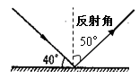
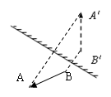

24．（1）球是空心的 （2） 50cm³ （3） 840g
25．不是

